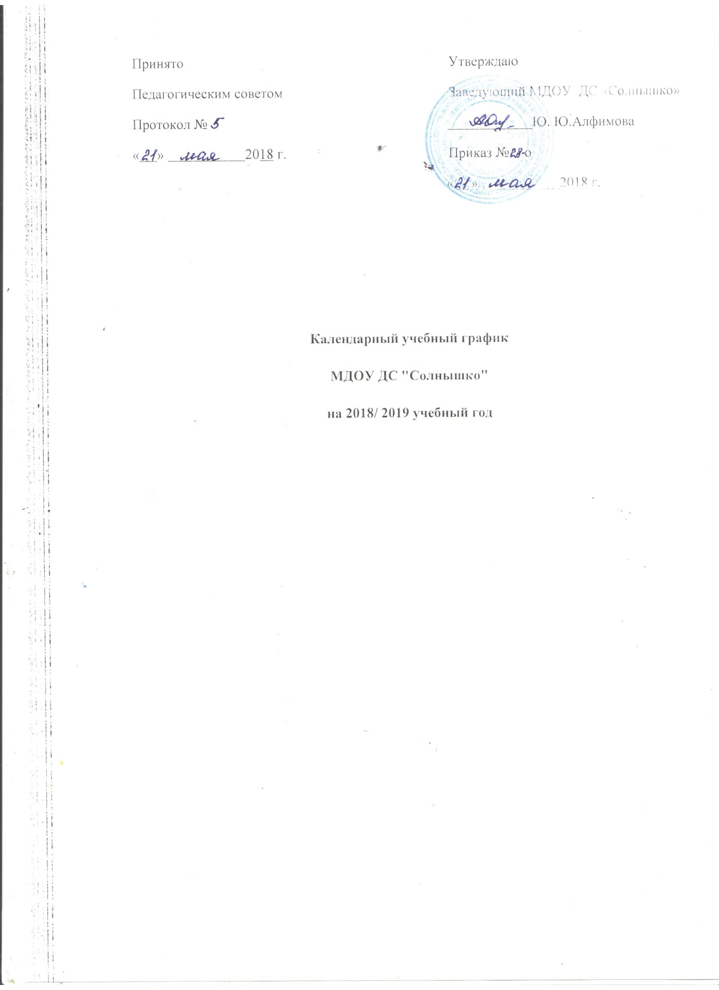

ПОЯСНИТЕЛЬНАЯ ЗАПИСКА
Годовой календарный учебный график является локальным нормативным документом, регламентирует общие требования к организации образовательной деятельности в МДОУ ДС «Солнышко».
Годовой календарный учебный график содержит:
- режим работы МДОУ ДС «Солнышко»;
- продолжительность учебного года (количество недель);
- сроки проведения каникул (их начало и окончание);
- перечень праздников и развлечений;
- сроки проведения мониторинга качества образования;
- праздничные (нерабочие дни).
Годовой календарный учебный график разрабатывается ежегодно, принимается на педагогическом совете, утверждается приказом заведующего.
Все изменения, вносимые МДОУ ДС «Солнышко» в годовой календарный учебный график утверждаются приказом заведующего и доводятся до сведения всех участников образовательного процесса.
МДОУ ДС «Солнышко» в установленном законодательством Российской Федерации порядке несет ответственность за реализацию не в полном объеме образовательных программ в соответствии с годовым календарным учебным графиком.

1. Режим работы учреждения

Продолжительность учебной недели | 5 дней (с понедельника по пятницу)
Время работы разновозрастной группы | 9 часов в день (с 8:00 до 17:00 часов)
Нерабочие дни | суббота, воскресенье и праздничные дни

2. Продолжительность учебного года
Учебный год | с 01.09.2018 г. по 31.05.2019 г. | 39 недель
I полугодие | с 01.09.2018 г. по 31.12.2019 г. | 17 недель
II полугодие | с 09.01.2019 г. по 31.05.2019 г. | 20 недель

3.Мероприятия, проводимые в рамках образовательного процесса

3.1. Мониторинг достижения детьми планируемых результатов освоения образовательной программы (без прекращения образовательного процесса)

Первичный мониторинг | с 22.10.2018 г. по 26.10.2018 г. | 5 дней
Итоговый мониторинг | с 20.05.2019 г. по 24.05.2019 г. | 5 дней

3.2. Праздники и развлечения для воспитанников

Месяц | Мероприятие
Сентябрь | Познавательное развлечение "День знаний".
Октябрь | Праздник "Золотая осень".
Ноябрь | Развлечение ко "Дню Матери"
Декабрь | "Новогодний" праздник
Январь | Развлечение "Коляда, открывай ворота"
Февраль | Развлечение ко "Дню защитника Отечества"
Март | Тематическая неделя. Праздник "8 марта".
 | Развлечение "Масленица"
Апрель | Развлечение "Весна красна"
Май | Тематическая неделя.  Праздник "День Победы"
 | Праздник "До свиданья детский сад"
Июнь | Развлечение ко "Дню защиты детей"

4. Каникулярное время, праздничные (нерабочие) дни

4.1. Каникулы

Название | Сроки/даты | Количество каникулярных недель/праздничных дней
Зимние каникулы | с 01.01.2019 по 08.01.2019 | 1 неделя
Летние каникулы | с 01.06.2019 по 31.08.2019 | 13 недель

4.2. Праздничные и выходные дни

День народного единства | 04.11.2018 г. - 05.11.2018 г. | 2 дня
Новый год | 31.12.2018 г. - 08.01.2019 г. | 9 дней
День защитника Отечества | 23.02.2019 г. - 25.02.2019 г. | 3 дня
Международный женский день | 08.03.2019 г. - 10.03.2019 г. | 3 дня
День труда | 01.05.2019 г. | 1 день
День Победы | 09.05.2019 г. | 1 день
День России | 12.06.2019 г. | 1 день

